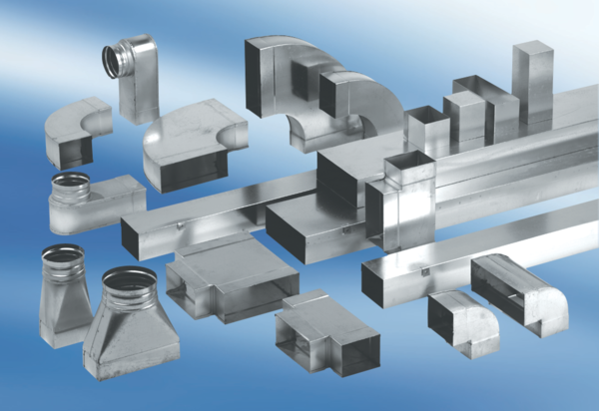Угловой отвод 90°, симметричный WB90SN/80/150/80Комплект поставки: 1 штукАссортимент: К
Номер артикула: 0055.0616Изготовитель: MAICO

